**Home-page – INDEX.PHP**

Página que conterá a lista das notícias cadastradas no site, formulário para acesso à área restrita e formulário de busca para notícias.

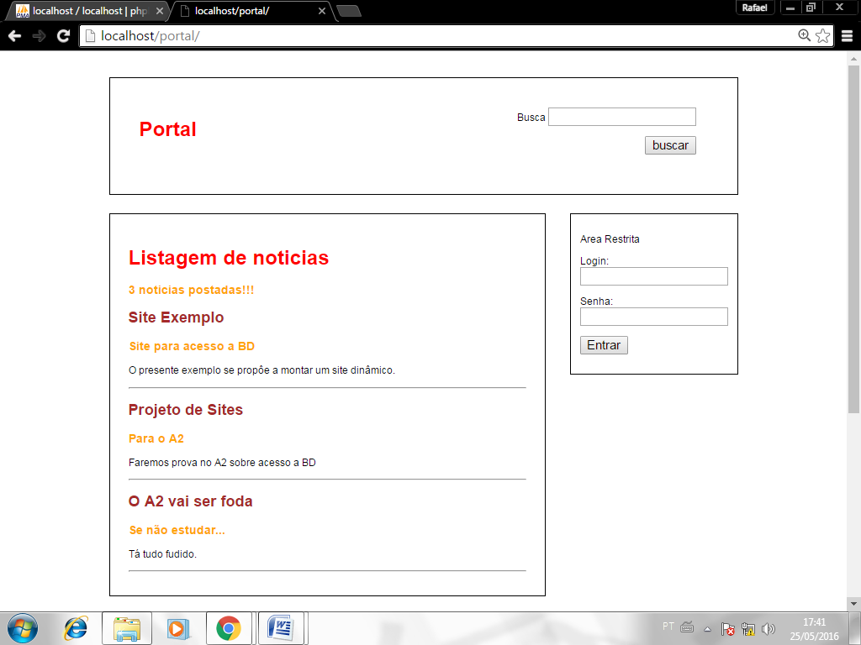

**Página de administração – ADMINISTRACAO.PHP**

Página que conterá a lista das notícias cadastradas no site e links para navegação na área restrita do site.

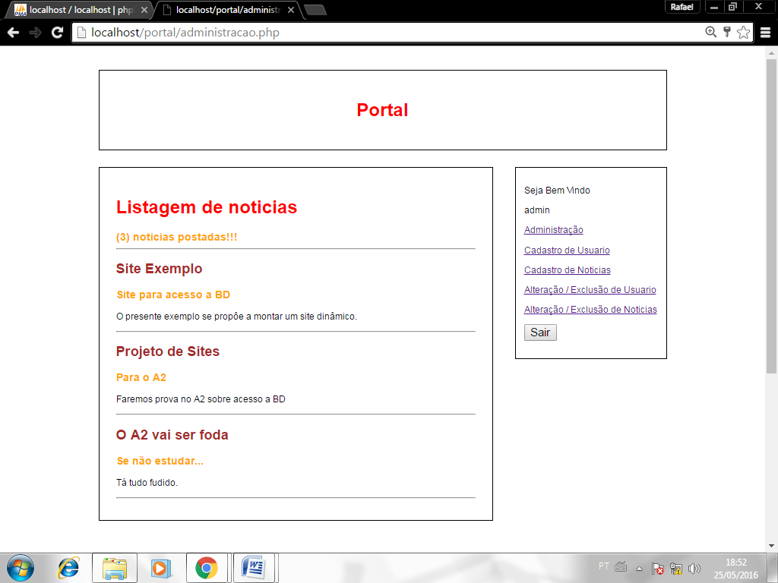

**Página de cadastro de noticias – CADASTRA_NOTICIA.PHP**

Página para cadastro do título (ou manchete), do resumo e do texto da notícia

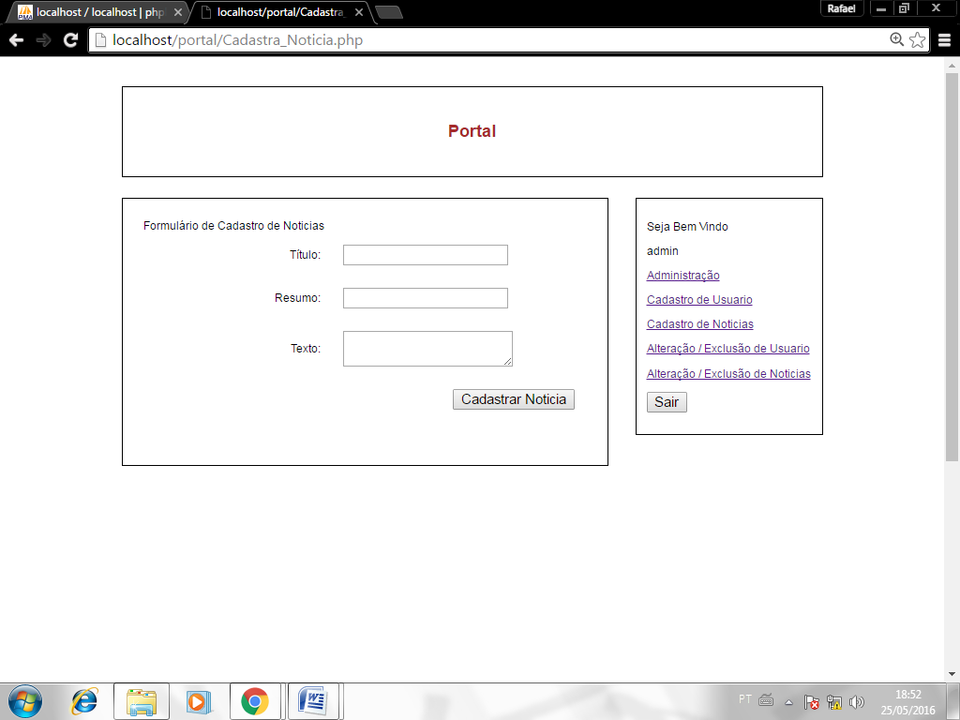

**Página com as opções de alteração e exclusão de notícias - ALTERA_EXCLUI_NOTICIA.PHP**

Nesta página são exibidas os títulos (ou manchetes) das notícias com as opções para alteração e exclusão desta notícia

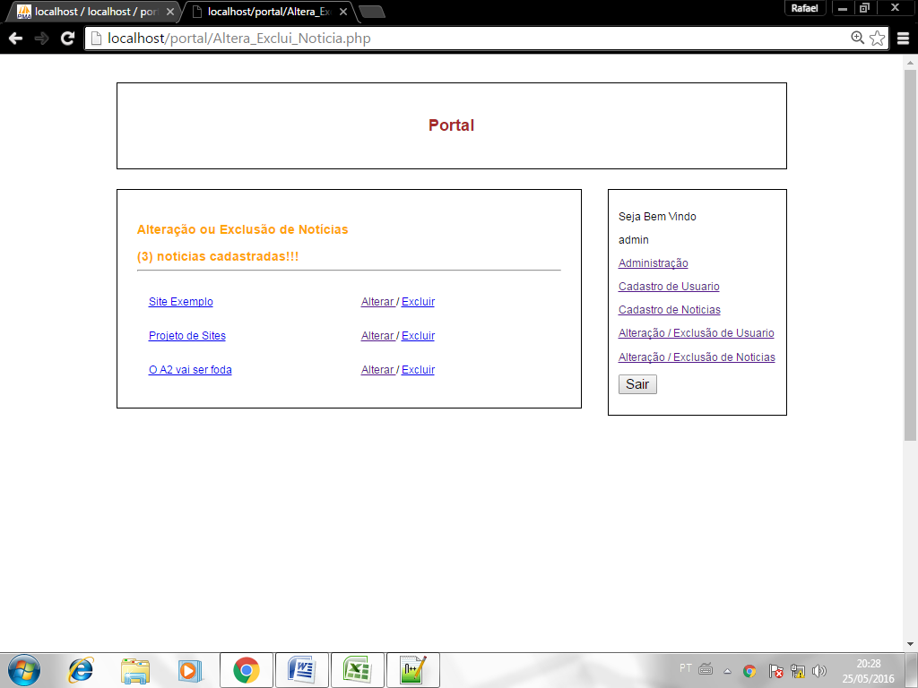

**Página de alteração de notícias cadastradas - ALTERA_NOTICIA.PHP**

Esta página apresenta um formulário semelhante ao do cadastro de notícias com a diferença que este já vem preenchido com a notícia a qual se pretende alterar.

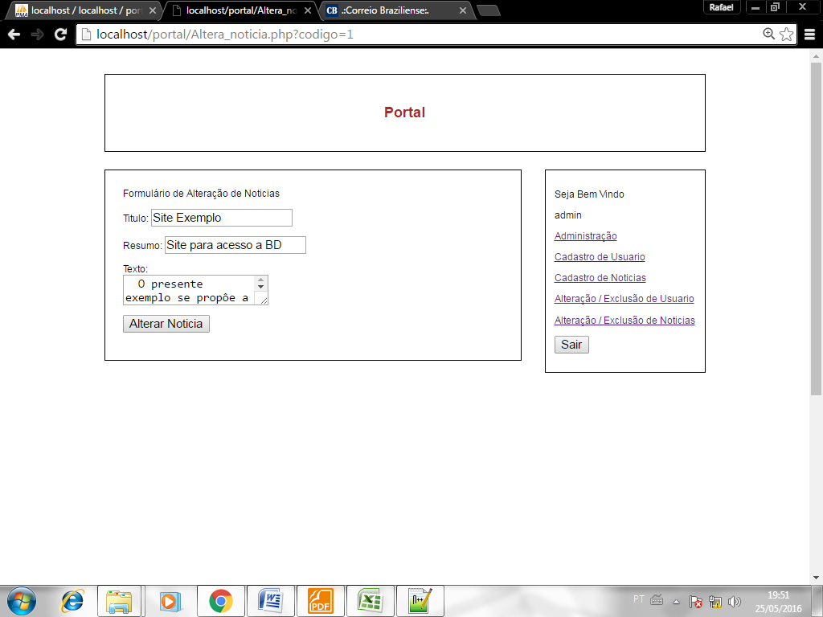

**Página de cadastro de usuários - CADASTRA_USER.PHP**

Página destinada ao cadastro de novos usuários

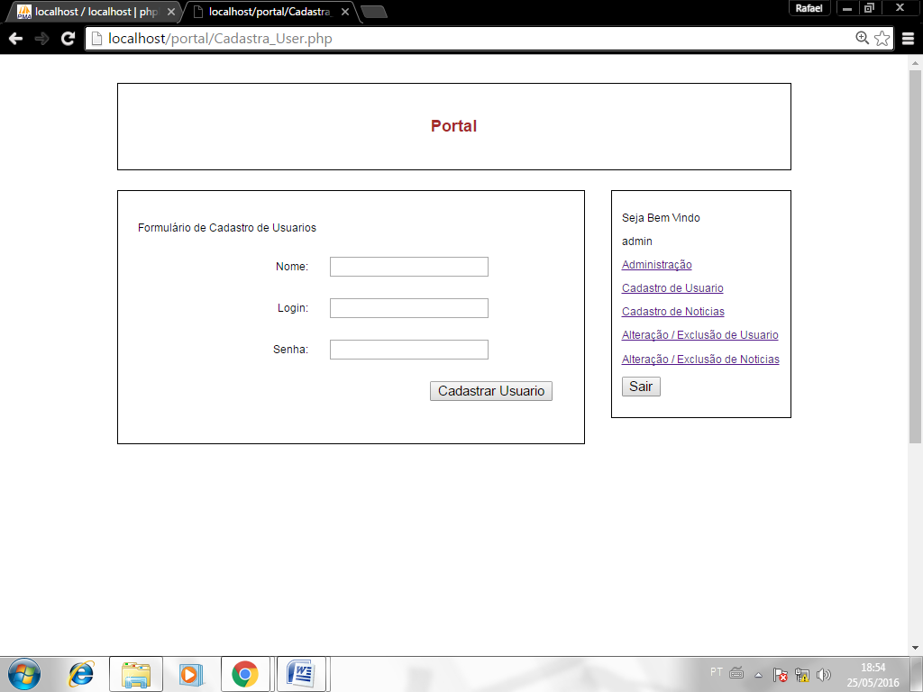

**Página com as opções de alteração e exclusão de usuários - ALTERA_EXCLUI_USER.PHP**

Nesta página, o usuário tem a opção de alterar ou excluir um usuário listado na página.

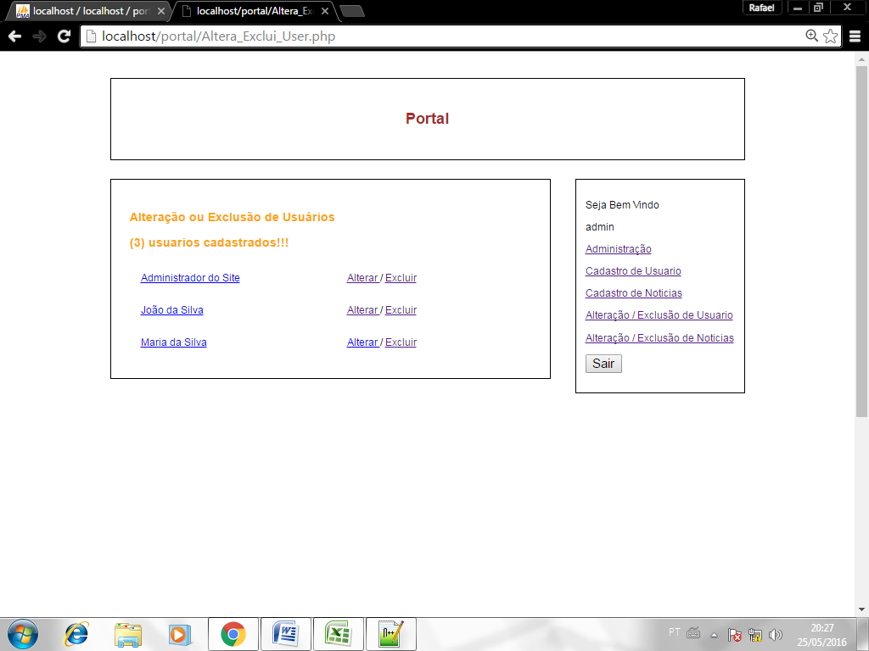

**Página de alteração de dados do usuário - ALTERA_USER.PHP**

Esta página, a semelhança da página de cadastro de usuários, possui um formulário com os dados do usuário escolhido já preenchidos para efetuar a alteração

